Задание № 53. Зима (знакомство)
1. Рассмотри картинку
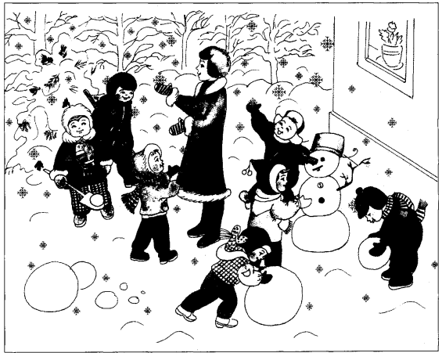
2. Ответь:
- Что падает на землю?
- Какие деревья?
- Во что одеты люди?
- Когда это бывает?
- А что еще бывает зимой? (Солнце не греет, мороз, холодно, идет снег, бывает снегопад, снег падает хлопьями или снежинками, реки покрываются льдом, вода замерзает, превращается в лед.)
3. Подуй на «снежные» комочки (сделать из ваты), не надувая щек.
4. Выучи:
На полянку, на лужок
Тихо падает снежок.
И летят снежинки, легкие пушинки.
В воздухе кружатся, на землю ложатся.
Снегопад, снегопад,
Станет белым двор и сад.

Задание № 54. Зимние забавы
1. Рассмотри картинку.
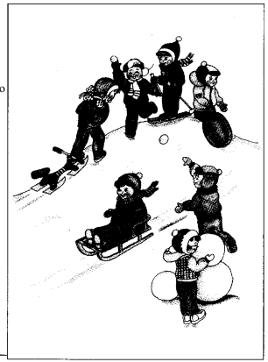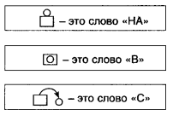
2. Ответь:
- Какое это время года?
- Что лежит на земле?
- Что делают дети?
3. Составь предложения о зимних играх детей по картинке и схеме.
Например: Дети лепят снеговика. Дети катаются на лыжах.
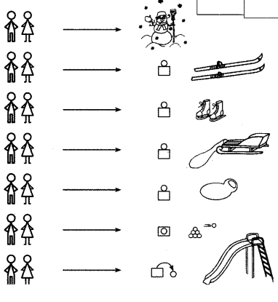

Задание № 55. Зима. Слоговая структура
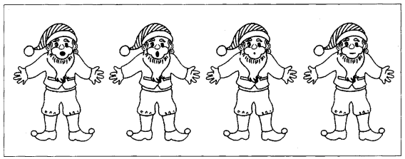
1. Это гномы Аки, Оки, Уки, Ики. Какой звук произносит каждый гном? Показывай гнома и называй звук, который он произносит.
2. Угадай, как кого зовут. Покажи, где Аки? Где Уки? Где Ики? Где Оки? Четко проговори имена
гномов. Как ты догадался, где кто?
3. Произноси и прохлопывай слова, покажи их на картинке.
во-да ша-ры ел-ки мет-ла снег
ба-ба дом ок-на ком-ки сне-жок
бу-сы дым сан-ки вед-ро фла-жок
лы-жи лес гор-ка конь-ки шар-фик
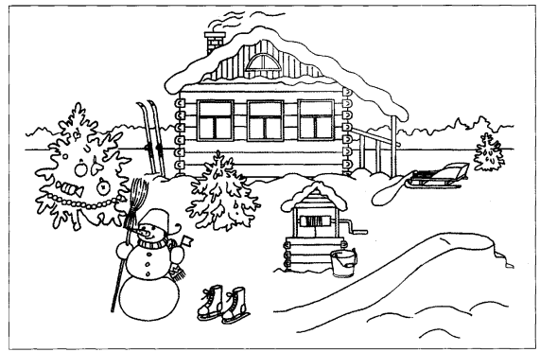

Задание № 56. Зима. Составление рассказа
1. Раскрасить картинку (раскрашивает взрослый).
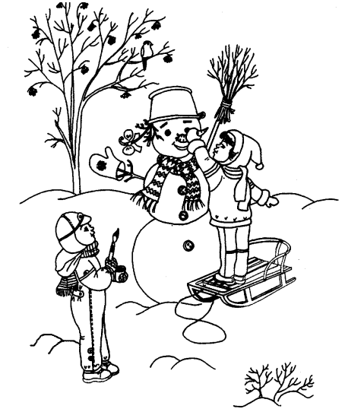
2. Рассмотри картинку.
- Какое это время года? Как ты догадался?
3. Составь рассказ о зиме по картинкам.
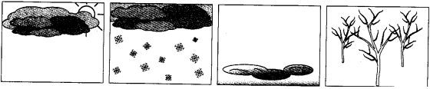
Например: Солнце не греет. Идет снег. Вода замерзает. Деревья стоят голые Это зима.

